САЗОНОВ Рим Михайлович
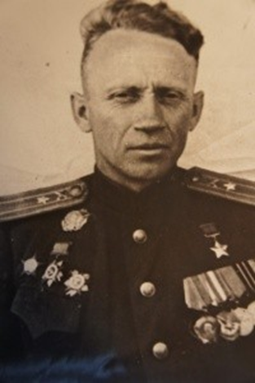
Родился 1 декабря 1917 года в селе Поим Чембарского уезда Пензенской губернии, ныне Белинского района Пензенской области, в семье сельского учителя. Русский. После окончания школы крестьянской молодежи в родном селе поступил в Пензенский лесотехнический техникум. В июне 1937 года после защиты диплома по собственной просьбе был направлен на работу в Сибирь. Работал в Тайдонском леспромхозе Крапивинского района, с апреля 1938 года - начальником Кузельского мехлесопункта в Тайгинском районе, в современной Кемеровской области.
В сентябре 1938 года был призван в Красную Армию Тайгинским райвоенкоматом. Служил на Дальнем Востоке, окончил учебное подразделение, был командиром орудия в отдельном противотанковом дивизионе. Весной 1941 года подал рапорт и поступил в Рязанское артиллерийское училище.
С началом Великой Отечественной войны обучение велось по ускоренной программе, и уже в августе 1941 года состоялся выпуск. Лейтенант Сазонов получил назначение командиром артиллерийской батареи. Боевое крещение получил в первых числах ноября 1941 года недалеко от города Ряжск. За бои под Москвой, за умелые действия батареи у деревни Чернушки молодой командир получил первую боевую награду – медаль «За отвагу».
Летом 1943 года был назначен командиром артиллерийского дивизиона 39-го артиллерийского полка 352-й стрелковой дивизии. Участвовал в боях на Орловско-Курской дуге. В сентябре 1943 года дивизия стала 121-й гвардейской, а артиллерийский полк 313-м гвардейским. Во главе этого подразделения прошел фронтовыми дорогами до Победы. Участвовал в боях за освобождение городов Гомель, Ровно, Луцк, Перемышль, сражалась на территории Польши, Германии, Чехословакии. Особо отличился при форсировании реки Одер.

В ночь на 26 января 1945 года гвардии майор Сазонов с группой солдат одним из первых форсировал реку Одер в районе населенного пункта Кёбен (Хобеня, севернее города Сьцинава, Польша). На участке берега группа без боя скрытно заняла три пустующих дота. Выполняя приказ, гвардии майор Сазонов разместил солдат в дотах, провел через реку связь к артдивизиону и приготовился к обороне. На следующий день артиллеристы и пехотинцы отбили 8 вражеских атак. Когда гитлеровцы вплотную подошли к дотам, командир артдивизиона вызвал огонь батарей на себя, и очередная атака была отбита. К 15.00 к берегу реки подошли остальные подразделения дивизии. Своими действиями группа гвардии майора Сазонова удержала плацдарм и обеспечила успешное форсирование реки Одер частями дивизии.
На четвертый день боев за удержание плацдарма расчеты дивизиона оказались разобщёнными и вели бой самостоятельно, фактически в окружении. При отражении очередной атаки, у орудия, рядом с которым был Сазонов, вышел из строя расчет. Офицер сам встал за орудие, действуя и за наводчика и за заряжающего, подбил 3 танка и 4 бронетранспортера. Увидев, что танки врага обезврежены, автоматчики стрелкового полка бросились в атаку и разорвали кольцо окружения.
Указом Президиума Верховного Совета СССР от 10 апреля 1945 года за образцовое выполнение заданий командования и проявленные мужество и героизм в боях с немецко-фашистскими захватчиками гвардии майору Сазонову Риму Михайловичу присвоено звание Героя Советского Союза с вручением ордена Ленина и медали «Золотая Звезда» (№ 4805).
В мае 1945 года со своим дивизионом участвовал в Пражской наступательной операции. За годы войны был два раза ранен и контужен. В 1946 году уволен в запас.
Вернулся к довоенной профессии. В 1948 году окончил курсы при Ленинградской лесотехнической академии. Работал старшим инженером треста «Волымлеспром», потом директором леспромхоза в Брестской, Могилевской и Пинской областях Белоруссии. В конце 1951 года приехал в Вологодскую область и девять лет руководил Удимским леспромхозом в комбинате «Устюглес». Затем больше шести лет возглавлял Судский домостроительный комбинат. С 1967 года и до выхода на пенсию Р.М. Сазонов работал начальником участка лесопиления и деревообработки Череповецкого металлургического комбината.
Жил в городе Череповец. Скончался в 1988 году. Похоронен в Череповце на аллее Героев городского кладбища.
Награжден орденами Ленина, Красного Знамени, Александра Невского, двумя орденами Отечественной войны 1-й степени, орденами Отечественной войны 2-й степени, Красной Звезды, медалями.

